大事纪｜性别不平等的根源与未来--克劳迪娅·戈尔丁给予的启发

今天让我们来思考一个问题：如果一对情侣同时在22岁时以优异的成绩从一个法学院毕业，当他们步入职场时，他们升职、加薪的速度一开始是成正比的，**直到女性生子。**往往在女性生下第一个孩子后，她们就需要一段时间的产假。并且，即使在回归工作后也有可能需要频繁请假来照顾脆弱以及易生病的孩子。**而这时候，公司老板有可能因此减少对这位女性员工的依赖，慢慢边缘化她，随后减薪甚至开除。**

让我们来算一笔账，当家里有幼儿时，在小朋友2岁之前都需要有人全天照顾，如果没有人放弃工作，就需要请一位保姆或者花高价送往托儿所。并且，即使是由家里老人照顾，随着老人岁数增长也会需要夫妻两人的其中一人经常请假。**总的来算，一个人的离开职场可以省下很多花销，而且可以更好地照顾家庭。我们能很明显看到的现状是，如果一个家庭迎来了新生，大部分情况下都是女性放弃工作。在生育过后很多女性长久地离开职场，当她们有一天想回归的时候，就会发现已经没有了自己的位置。**

这也是今年诺贝尔经济学奖获得者克劳迪娅·戈尔丁一直以来所思考的问题。在戈尔丁过往的研究中，她发现了劳动力市场性别差异的关键驱动因素。**她的研究成果揭示了其变化原因以及现今仍存在的性别差距产生的主要根源，增进了我们对“女性劳动力市场结果”的理解。**

戈尔丁首次全面介绍了几个世纪以来女性收入和劳动力市场参与情况，她的研究表明，女性劳动力市场参与率在整个时期内并没有呈现上升趋势，而是形成“U”形曲线。19世纪初，随着从农业社会向工业社会的转变，已婚妇女参与程度有所下降，但随着20世纪初服务业的发展，已婚妇女参与程度开始增长。**戈尔丁将这种模式解释为社会的结构性变化和关于女性对家庭责任的社会规范不断演变的结果。**

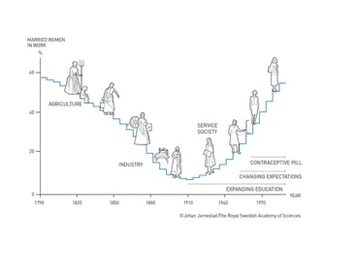

克劳迪娅·戈尔丁的研究对于我们更深入了解女性劳动市场参与的历史和现状具有重要意义。她的发现强调了多个关键观点。

1. **结构性变化**

**戈尔丁的研究突出了社会结构的演变对女性劳动市场参与的影响。**从农业到工业再到服务业的转变都对女性的职业选择和参与产生了深远的影响。女性劳动力市场参与率在整个时期内并没有呈现上升趋势，而是形成“U”形曲线。这也强调了经济和产业结构的重要性，以及这些变化如何对性别不平等产生影响。

1. **家庭责任**

**戈尔丁还指出了社会规范对女性在家庭责任方面的期望在不断演变，从已婚家庭主妇，到参与工作。**这一变化反映了女性在职场和家庭之间的平衡，以及这种平衡会如何随着时间与文化的推进而变化。戈尔丁将这种模式解释为结构性变化和关于女性对家庭责任的社会规范不断演变的结果。尽管女性在一些领域取得了进步，性别差距在职场中仍然显而易见。女性通常更容易受到职业发展的限制，包括职业晋升、薪资差距和领导地位。**这些性别工资差距、职业机会不平等等职场歧视问题常常是由生育所需假期或是对女性生理上的刻板印象而引起的。**

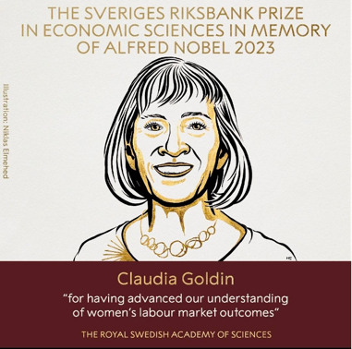

**解决性别不平等问题至关重要，因为性别平等能对社会的公平和经济繁荣产生深远影响。**女性面临职业限制的同时，整个社会也会失去许多有能力的人才，这将会对社会的创新和生产力构成浪费。性别平等还有助于提高家庭的经济能力，减少贫困率，从而促进社会经济发展。它使更多家庭能够充分发挥所有成员的潜力。

**性别平等也代表了一种重要的伦理和社会价值观。每个人都应该享有平等的机会和权利，而不受性别的限制。**解决性别不平等问题有助于建立更加公平和包容的社会，增进社会凝聚力、促进社会和谐。

此外，性别平等与可持续发展目标密切相关，这是联合国提出的全球议程之一。通过促进性别平等，包括在生活和职场中，我们可以更好地实现社会和经济可持续发展的目标，提高全球社会的整体福祉。

克劳迪娅·戈尔丁的研究为我们提供了有力的参考，有助于制定政策和实践以促进更加公平和包容的劳动力市场。**她的获奖也凸显了女性在经济学领域的杰出贡献，鼓励更多女性积极参与并研究这一领域。**